***enjoy.in***

***Functional Requirment Document***

***Kelompok 5***

***Bibie Hadi Kusuma 161111078***

***Bimo Prakoso 161111030***

***Hizkia Luke S 161111044***

***Muhamad Irfan Zidni 161111067***

# Software Version

|  |  |  |  |
| --- | --- | --- | --- |
| **Version** | **Description of Change** | **Author** | **Date** |
| 0.1 | Bab 1 | Muhamad Irfan Zidni | 9 April 2018 |
| 0.2 | Bab 2  Flowchart Tour | Bibie Hadi Kusuma | 11 April 2018 |
| 0.2.5 | Bab 2  Flowchart Travel | Hizkia Luke S | 13 April 2018 |
| 0.3 | Bab 3  Diagram Alur Data | Bimo Prakoso | 16 April 2018 |
| 0.4 | Bab 3  *Logical Data Model/Data Dictionary* | Hizkia Luke S | 17 April 2018 |
| 0.6 | Bab 3  Kebutuhan Fungsional | Bibie Hadi Kusuma | 19 April 2018 |
| 0.7 | Bab 4  Kebutuhan Antarmuka | Muhamad Irfan Zidni | 21 April 2018 |
| 0.8 | Bab 4  Kebutuhan Konversi Data & Kebutuhan Perangkat Keras/Lunak | Hizkia Luke S | 23 April 2018 |
| 0.9 | Bab 4  Kebutuhan Operasional | Bimo Prakoso | 25 April 2018 |
| 1.0 | Bab 4  Glosarium | Bibie Hadi Kusuma | 26 April 2018 |
| 1.2 | Upgrade |  |  |

# Daftar Isi

Software Version i

Daftar Isi ii

1. Pendahuluan 1

1.1 Tujuan 1

1.2 Lingkup 1

1.3 Latar Belakang 1

1.4 Referensi 2

1.4.1 Pembagian Tugas 2

1.5 Asumsi dan Batasan 2

1.5.1 Asumsi 2

1.5.2 Batasan 2

1.6 Sekilas Dokumen 2

2. Metodologi 4

3. Kebutuhan Fungsional 6

3.1 Konteks 6

3.2 Kebutuhan User 6

3.3 Diagram Alur Data 7

3.4 *Logical Data Model/Data Dictionary* 7

3.5 Kebutuhan Fungsional 8

3.5.1 Kebutuhan Fungsional Kelompok 1 (Administrator) 9

3.5.2 Kebutuhan Fungsional Kelompok 2 (Pelanggan) 9

3.5.3 Kebutuhan Fungsional Kelompok 3 (Pihak Travel) 9

3.5.4 Kebutuhan Fungsional Kelompok 4 (Pihak Hotel) 10

3.5.5 Kebutuhan Fungsional Kelompok 5 (Pihak Restoran) 10

3.5.6 Kebutuhan Fungsional Kelompok 6 (Pegawai) 10

4. Kebutuhan Lain-lain 11

4.1 Kebutuhan Antarmuka 11

4.1.1 Antarmuka Perangkat Keras 11

4.1.2 Antarmuka Perangkat Lunak 11

4.1.3 Antarmuka Komunikasi 18

4.2 Kebutuhan Konversi Data 18

4.3 Kebutuhan Perangkat Keras/Lunak 19

4.4 Kebutuhan Operasional 19

4.4.1 Keamanan dan Privasi 19

4.4.2 Jejak Audit 19

4.4.3 Keandalan 19

4.4.4 Pemulihan 20

4.4.5 Ketersediaan Sistem 20

4.4.6 Performa Umum 20

4.4.7 Kapasitas 20

4.4.8 Retensi Data 20

4.4.9 Penanganan Galat 20

4.4.10 Aturan Validasi 20

4.4.11 Standar 21

Glosarium 22

# 1. Pendahuluan

## 1.1 Tujuan

Tujuan dari pembuatan *Dokumen Kebutuhan Fungsional* adalah untuk dapat mengetahui kebutuhan dari sistem informasi Tur dan Travel yang kami rancang sehingga detail perancangan, analisa, peran dan kebutuhan *stakeholders* bisa sesuai dan tepat dengan diagram/dokumen yang ada.

## 1.2 Lingkup

Lingkup dari project ini adalah :

1. Pendaftaran Pelanggan
2. Data pelanggan, tempat wisata, hotel, restoran, travel
3. Penjadwalan tur dan travel
4. Nota transaksi
5. Pembayaran
6. *Customer Service*
7. Pemberian *rating* tempat wisata

## 1.3 Latar Belakang

Seiring perkembangan teknologi informasi yang ada mengakibatkan adanya persaingan di antara usaha-usaha yang sejenis, salah satu diantaranya adalah bidang usaha Tour and Travel. Banyak perusahaan Tour and Travel baru yang bermunculan yang menawarkan fasilitas - fasilitas teknologi yang memudahkan bagi pelanggan. Oleh karena itu, masing-masing perusahaan selalu berupaya untuk melakukan inovasi-inovasi baru terutama dalam bidang teknologi informasi.

Perusahaan - perusahaan yang lama dituntut untuk terus melakukan perubahan, jika ingin bersaing dengan perusahaan baru yang unggul secara teknologi.

Namun dalam menjalankan usahanya banyak perusahaan – perusahaan Tour and Travel terdapat berbagai permasalahan yaitu Perusahaan belum memiliki Sistem Informasi Jasa yang terintegrasi. Pencatatan transaksi seperti pemesanan tiket, Pendaftaran Tour, dan pembuatan travel dokumen masih dilakukan secara manual. Oleh karena kami berencana membuat Sistem Informasi Tour dan Travel untuk memudahkan pelanggan memesan paket perjalanan sesuai yang diinginkan. Hal ini juga berguna untuk mempermudah pencatatan pendaftaran dan transaksi yang sudah dilakukan oleh Sistem ini.

## 1.4 Referensi

### 1.4.1 Jadwal Pengerjaan

|  |  |  |  |  |
| --- | --- | --- | --- | --- |
| **Agenda** | **Waktu Pengerjaan** | | | |
| **April** | | | |
| **I** | **II** | **III** | **IV** |
| Analisa Kebutuhan | * | * |  |  |
| Membuat FRD |  | * | * |  |
| Merancang Dokumen |  |  | * | * |

### 1.4.2 Pembagian Tugas

|  |  |  |  |  |  |
| --- | --- | --- | --- | --- | --- |
| **Nama Anggota** | **Bab 1** | **Bab 2** | **Bab 3** | **Bab 4** | **Glosarium** |
| Bibie Hadi Kusuma |  | * | * | * | * |
| Bimo Prakoso |  |  | * | * |  |
| Hizkia Luke S |  | * | * | * |  |
| Muhamad Irfan Zidni | * |  |  | * |  |

## 1.5 Asumsi dan Batasan

### 1.5.1 Asumsi

Asumsi dari sistem informasi Tur dan Travel ini adalah pembayaran melalui transfer (bukti diupload) dan tidak bisa melakukan kredit.

### 1.5.2 Batasan

Batasan-batasan dalam sistem informasi tur an travel ini adalah :

1. Sistem tidak menerima pembayaran melalui pihak ketiga (melalui sistem kredit)
2. Sistem tidak melakukan *generate* gaji pegawai.
3. Sistem mencetak bukti pembayaran
4. Sistem tidak membatasi pemesan paket dengan keranjang belanja

## 1.6 Sekilas Dokumen

Dokumen ini mencakup beberapa bagian, di antaranya :

1. Pendahuluan, yang berisi tujuan, lingkup, latar belakang, referensi yang meliputi jadwal pengerjaan dan pembagian tugas, asumsi dan batasan, serta sekilas dokumen.
2. Metodologi, yang berisi diagram alir proses bisnis pada sistem ini.
3. Kebutuhan fungsional, mencakup *context diagram*, *data flow diagram*, kebutuhan pengguna, dan kebutuhan fungsional yang telah dikelompokkan berdasarkan pengguna yang terlibat dalam sistem ini.
4. Kebutuhan lain-lain, mencakup antarmuka perangkat keras, perangkat lunak dan komunikasi, kebutuhan konversi data, kebutuhan perangkat keras/lunak, dan kebutuhan operasional yang mencakup keamanan dan privasi, jejak audit, keandalan, pemulihan, ketersediaan sistem, performa umum, kapasitas, retensi data, penanganan galat, aturan validasi, dan standar.

# 2. Metodologi

Berikut ini adalah proses bisnis pada sistem informasi tur dan travel, digambarkan dalam diagram alir berikut

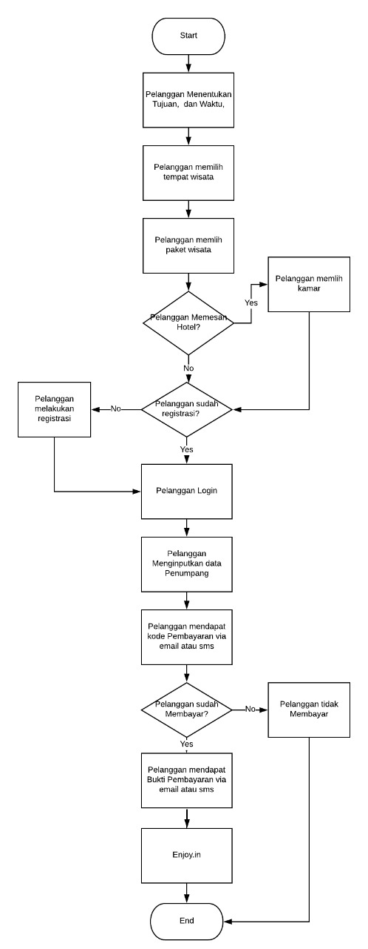

Flowchart Tour

# Flowchart Travel

# 3. Kebutuhan Fungsional

## 3.1 Konteks



## 3.2 Kebutuhan User

Kebutuhan user pada sistem ini antara lain :

1. Pelanggan dapat melakukan pendaftaran.
2. Pelanggan dapat memilih destinasi
3. Pelanggan dapat memilih hotel
4. Sistem dapat menampilkan informasi tur dan travel dengan berbagai paket
5. Sistem dapat *generate* bukti pembayaran
6. Pihak travel *generate* agenda tur
7. Sistem dapat *generate* bukti pemesanan tur
8. Sistem dapat *generate* bukti pemesanan travel
9. Pelanggan dapat menghubungi customer service
10. Pelanggan dapat memberikan rating terhadap tempat wisata yang telah dikunjungi.

## 3.3 Diagram Alur Data



## 3.4 *Logical Data Model/Data Dictionary*

Conceptual Data Model



Logical Data Model



## 3.5 Kebutuhan Fungsional

Kebutuhan Fungsional pada sistem ini antara lain :

1. Pelanggan melakukan pendaftaran.
2. Pelanggan melakukan login
3. Admin bisa menambah jumlah agen travel
4. Pihak Travel bisa gene*rate* agenda.
5. Pelanggan memilih destinasi
6. Pelanggan memilih paket yang tersedia
7. Pelanggan memilih hotel
8. Pelanggan memilih jumlah kamar
9. Pegawai untuk melakukan konfirmasi pembayaran
10. Menampilkan informasi paket wisata dengan memasukkan salah satu destinasi, seperti destinasi Pantai Balekambang, akan muncul beberapa paket yang menyediakan berlibur ke pantai Balekambang dan yang lain.
11. Sistem bisa memberikan bukti transaksi
12. Pelanggan menghubungi customer service
13. Pelanggan memberikan rating ke tempat wisata yang sudah dikunjungi
14. Admin bisa menambah destinasi tur dan travel

15. Karyawan dapat melakukan konfirmasi pembayaran

### 3.5.1 Kebutuhan Fungsional Kelompok 1 (Administrator)

|  |  |
| --- | --- |
| **Bagian/ID Kebutuhan** | **Definisi Kebutuhan** |
| F.R1.0 | Sistem dapat melakukan penambahan destinasi tur dan travel |
| F.R1.1 | Sistem dapat melakukan penambahan agen travel |
| F.R1.2 | Sistem dapat melakukan penambahan user |
| F.R1.3 | Sistem dapat melakukan pengelolaan gaji pegawai |

### 3.5.2 Kebutuhan Fungsional Kelompok 2 (Pelanggan)

|  |  |
| --- | --- |
| **Bagian/ID Kebutuhan** | **Definisi Kebutuhan** |
| F.R2.0 | Sistem dapat memungkinkan pelanggan mencari tempat travel atau tur |
| F.R2.1 | Sistem dapat memungkinkan pelanggan memilih paket tur dan jumlah orang |
| F.R2.2 | Sistem dapat memungkinkan pelanggan memilih hotel dan jumlah kamar |
| F.R2.3 | Sistem dapat memungkinkan pelanggan memasukkan biodata |
| F.R2.4 | Sistem dapat memungkinkan pelanggan mendapat jumlah biaya yang telah dipesan dari tur atau travel yang sudah dipesan |
| F.R2.5 | Sistem dapat memungkinkan pelanggan melakukan panggilan atau chat kepada customer service |

### 3.5.3 Kebutuhan Fungsional Kelompok 3 (Pihak Travel)

|  |  |
| --- | --- |
| **Bagian/ID Kebutuhan** | **Definisi Kebutuhan** |
| F.R3.0 | Sistem dapat memungkinkan pihak travel bisa mendapat laporan tiap terjadi transaksi |
| F.R3.1 | Sistem dapat memungkinkan pihak travel menambah jumlah paket yang tersedia |
| F.R3.2 | Sistem memungkinkan pihak travel untuk membuat agenda perjalanan dari sebuah paket wisata |

### 3.5.4 Kebutuhan Fungsional Kelompok 4 (Pihak Hotel)

|  |  |
| --- | --- |
| **Bagian/ID Kebutuhan** | **Definisi Kebutuhan** |
| F.R4.0 | Sistem dapat memungkinkan pihak hotel bisa mendapat laporan tiap terjadi transaksi |
| FR4.1 | Sistem dapat memungkinkan pihak hotel memberi informasi kamar dan harga |

### 3.5.5 Kebutuhan Fungsional Kelompok 5 (Pihak Restoran)

|  |  |
| --- | --- |
| **Bagian/ID Kebutuhan** | **Definisi Kebutuhan** |
| F.R5.0 | Sistem dapat memungkinkan pihak restoran bisa mendapat laporan tiap terjadi transaksi |
| F.R5.1 | Sistem dapat memungkinkan pihak restoran memberi informasi makanan dan harga |

### 3.5.6 Kebutuhan Fungsional Kelompok 6 (Pegawai)

|  |  |
| --- | --- |
| **Bagian/ID Kebutuhan** | **Definisi Kebutuhan** |
| F.R6.0 | Sistem dapat memungkinkan untuk menambah pegawai |
| F.R6.1 | Sistem dapat memungkinkan pegawai untuk melakukan konfirmasi pembayaran pelanggan |

# 

# 4. Kebutuhan Lain-lain

## 4.1 Kebutuhan Antarmuka

### 4.1.1 Antarmuka Perangkat Keras

Antarmuka perangkat keras yang dibutuhkan dalam perangkat lunak ini meliputi:

1. Ethernet Card dan WiFi card

Ethernet card dan WiFi card dibutuhkan untuk menghubungkan komputer yang menjalankan perangkat lunak dengan jaringan internet. Spesifikasi ethernet card dan modem yang dibutuhkan adalah yang compatible dengan sistem operasi Microsoft Windows 7 atau versi yang lebih baru.

1. Versi Sistem Operasi Smartphone

Versi Sistem Operasi yang dibutuhkan untuk dapat mengginstall sistem atau aplikasi enjoy.in ini adalah Kitkat (versi 4.4) untuk Android dan IOS versi 8.0 untuk Iphone.

### 4.1.2 Antarmuka Perangkat Lunak

Halaman awal

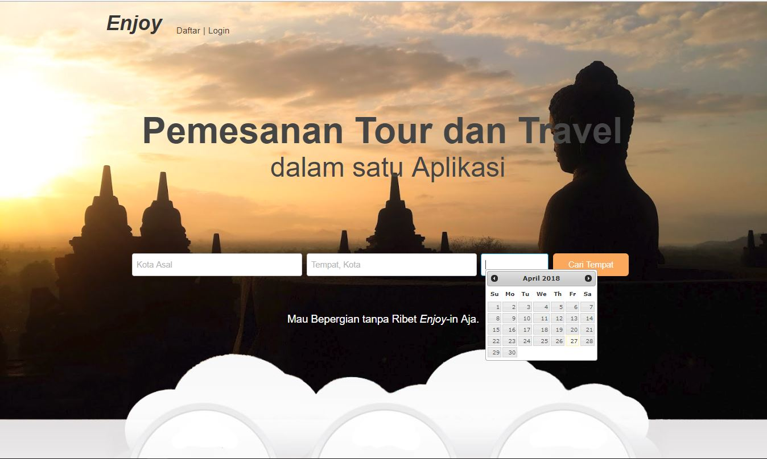

Halaman Pencarian Wisata

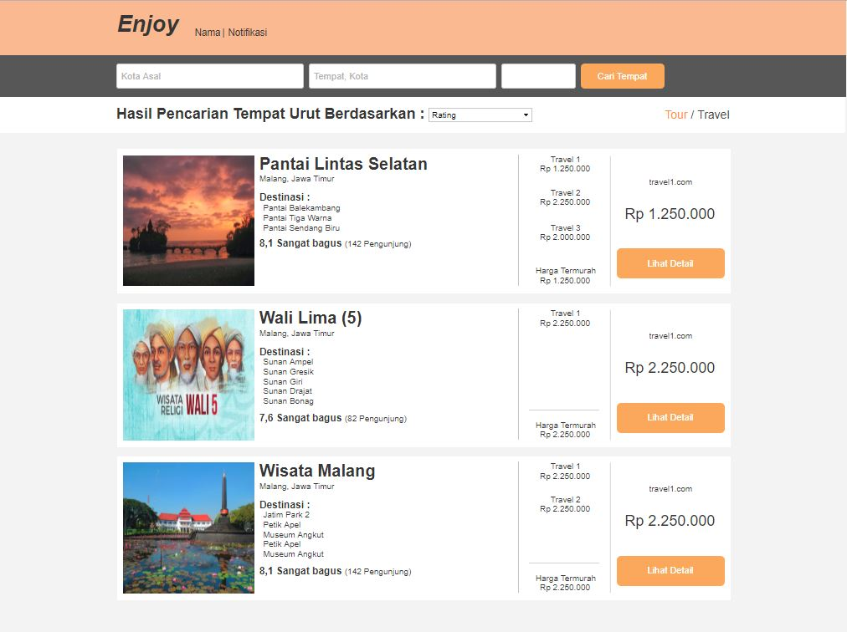

Halaman Daftar Paket Wisata

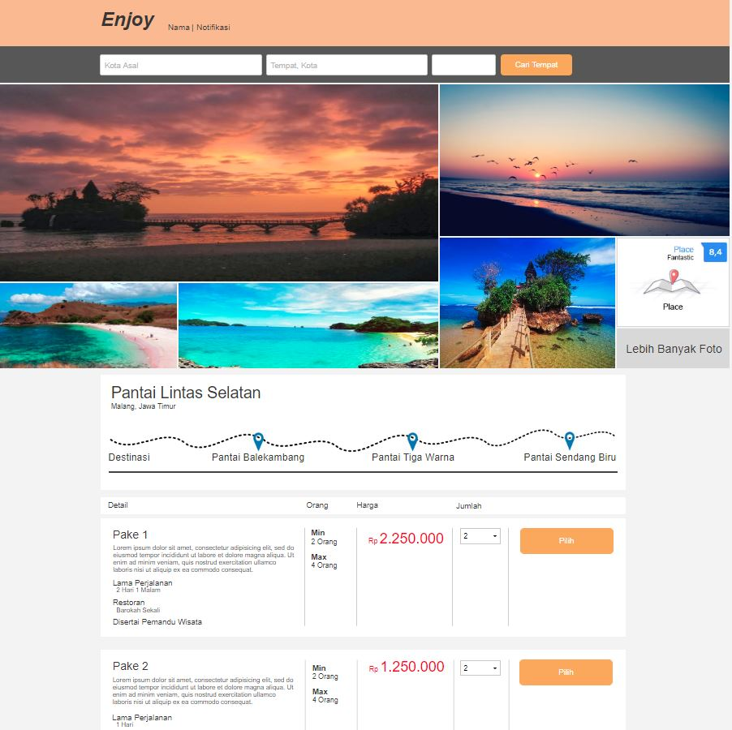

Halaman Daftar Hotel

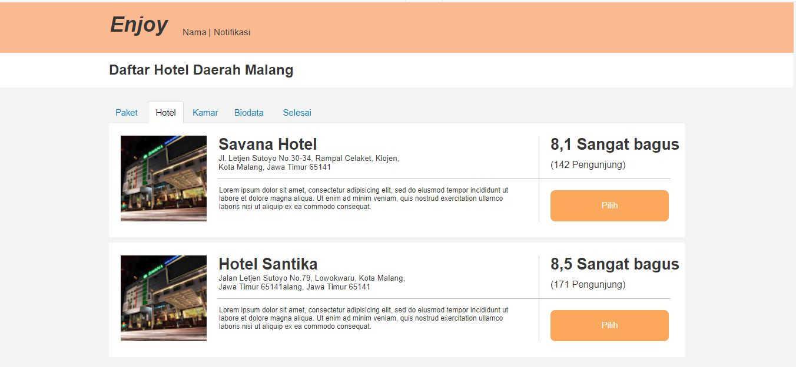

Halaman Pencarian Travel

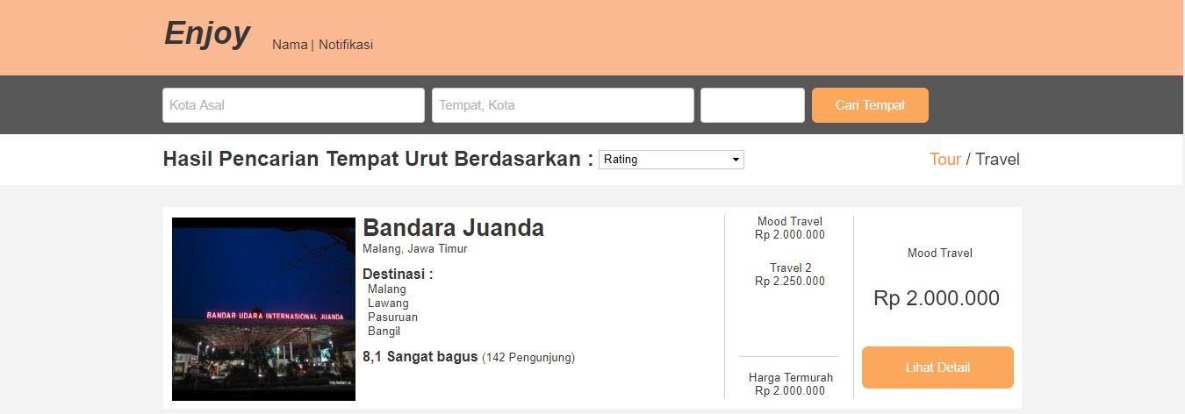

Halaman Daftar Paket Travel

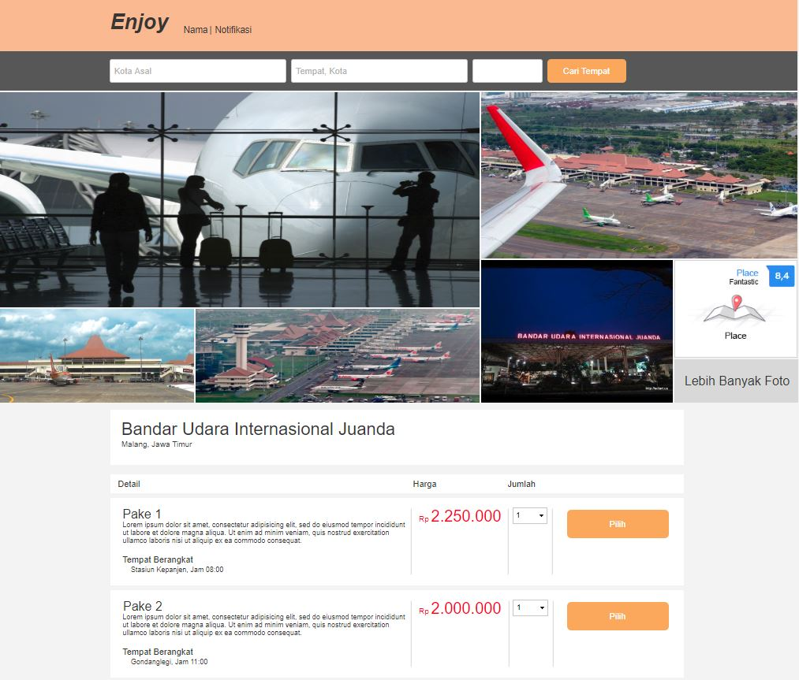

Halaman Daftar Kamar Hotel

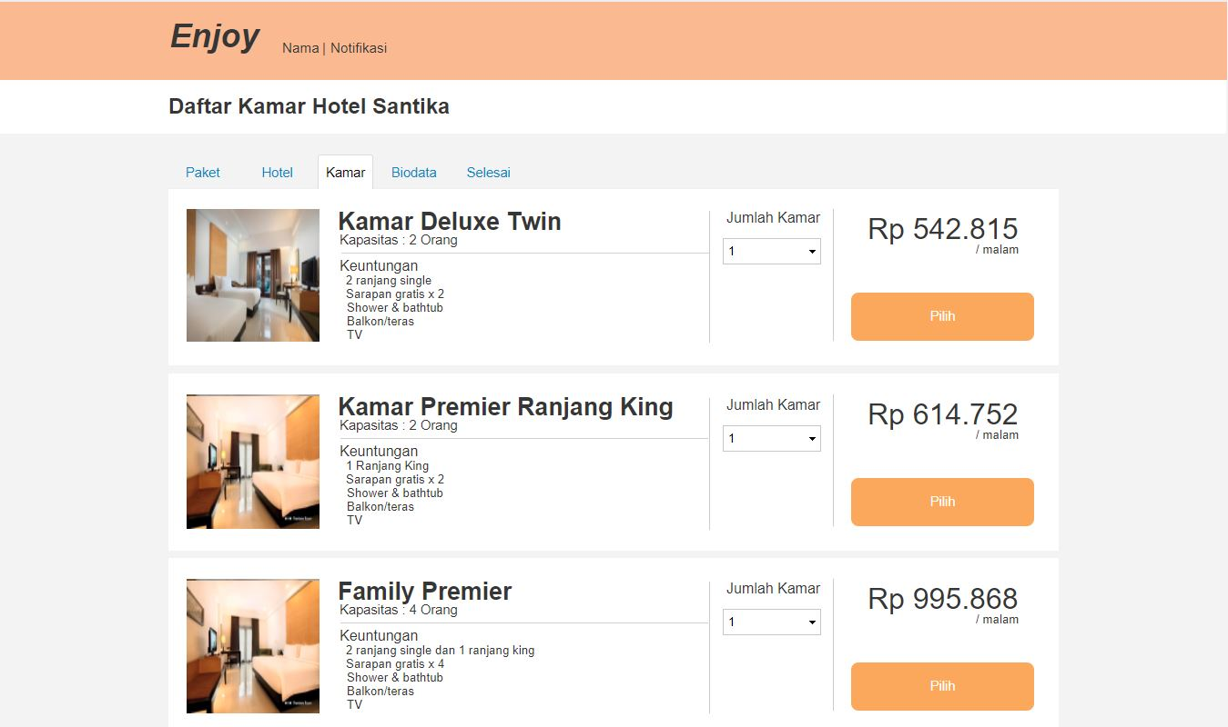

Halaman *Form* Data Diri Pemesan

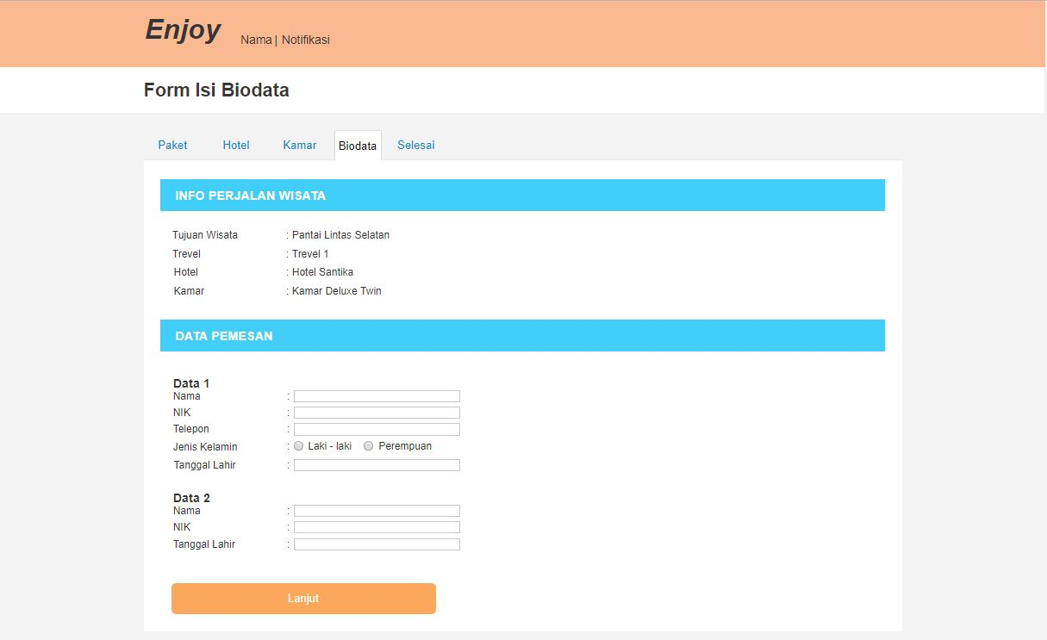

Halaman Informasi Pemesanan

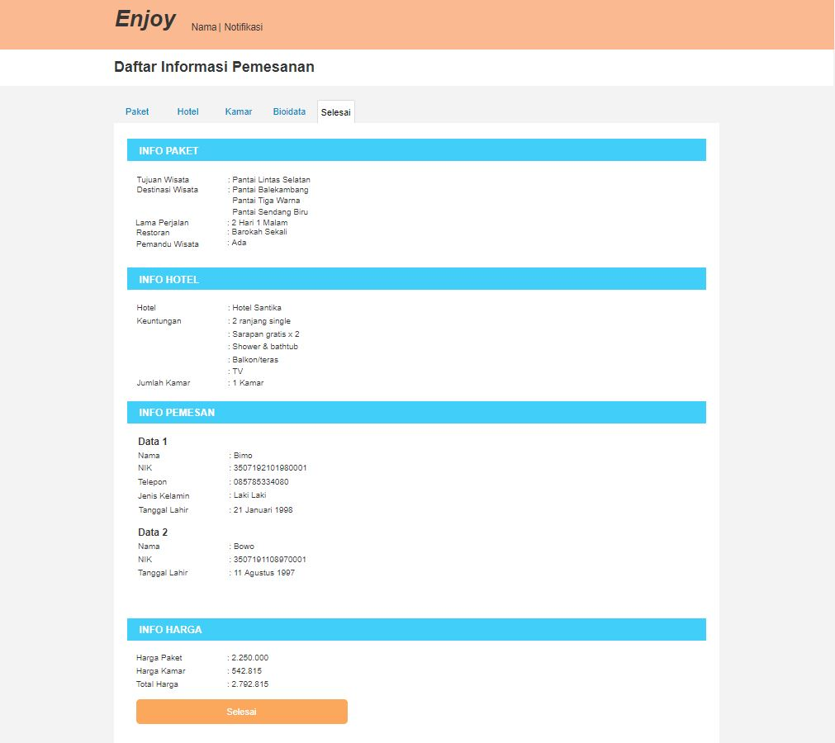

Halaman Pendaftaran Pengguna

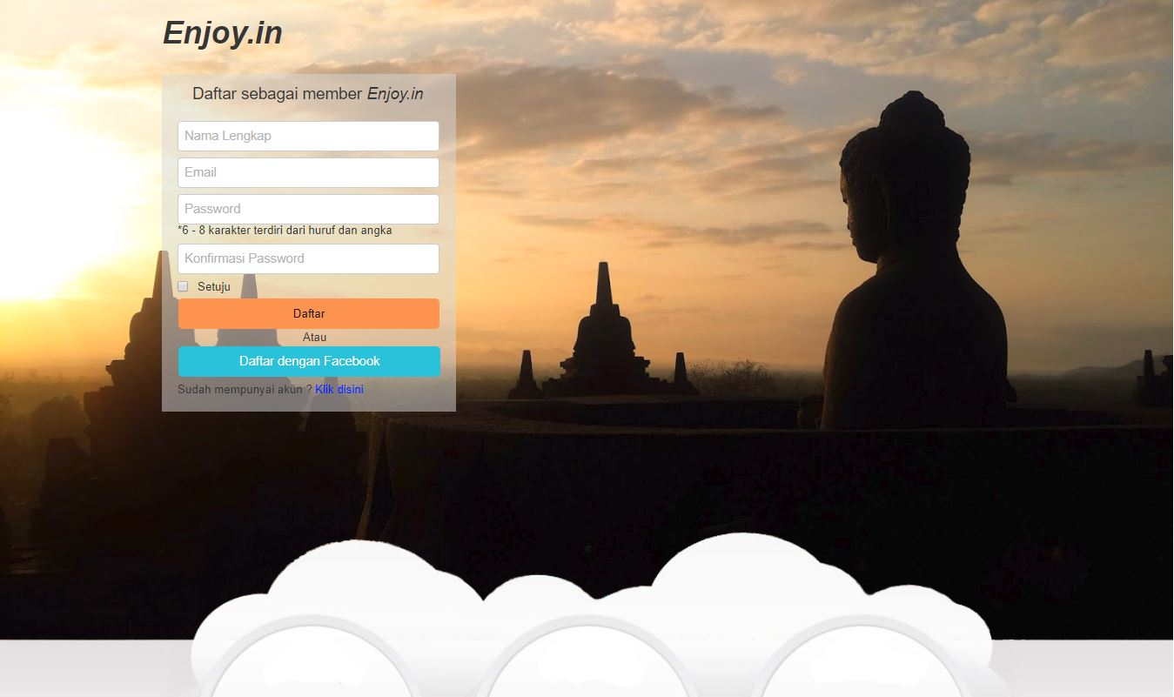

Halaman *Login*

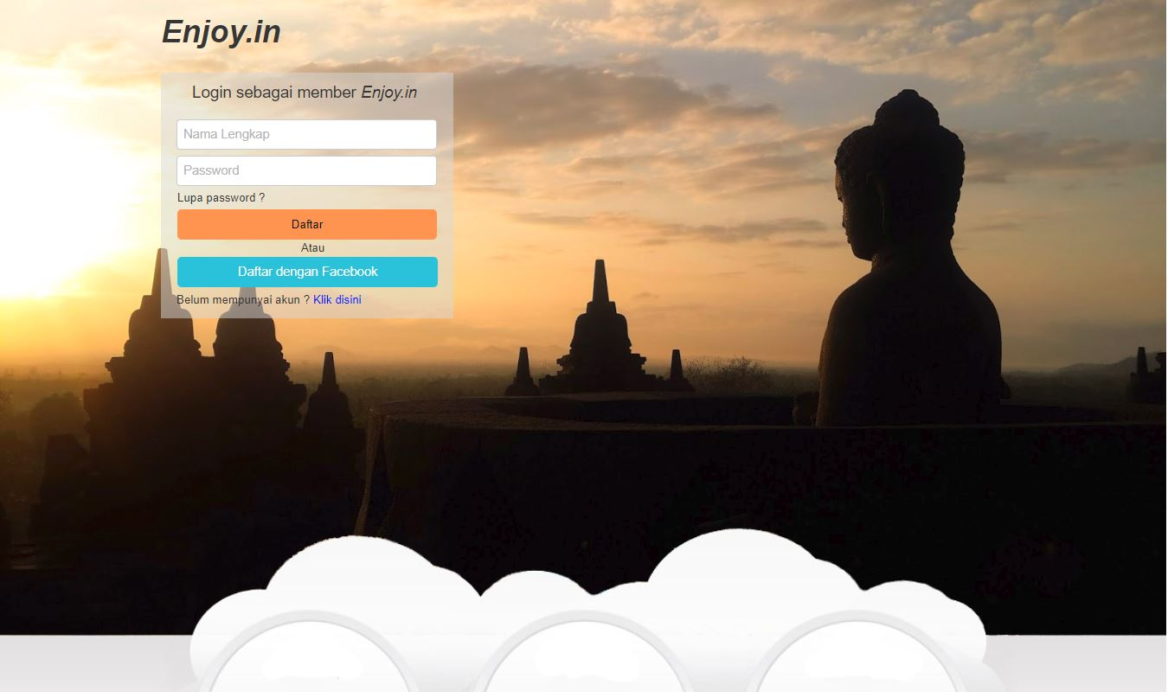

Halaman Beranda setelah Login

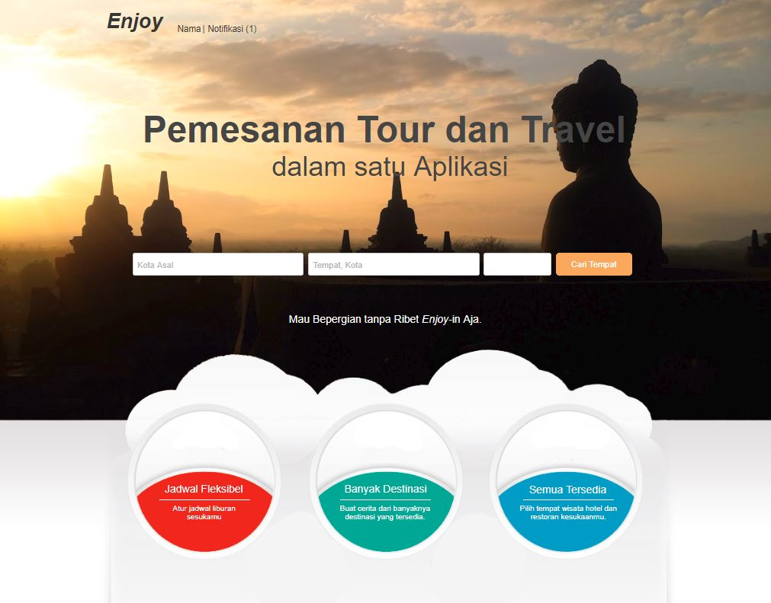

### 4.1.3 Antarmuka Komunikasi

Antarmuka komunikasi yang dibutuhkan dalam perangkat lunak ini merupakan antarmuka untuk melakukan koneksi dalam jaringan internet meliputi:

1. Antarmuka komunikasi pada sisi Server

Aplikasi pada sisi server merupakan aplikasi yang melayani semua request yang dikirimkan oleh client yang meminta layanan dengan protocol http. Oleh karena itu pada sisi server dibutuhkan adanya sebuah web server yang terhubung dalam jaringan internet. Web server tersebut harus mempunyai alamat IP dan domain yang dapat dikenali dalam jaringan internet.

1. Antarmuka komunikasi pada sisi Client

Pada sisi client proses yang dilakukan adalah melakukan request kepada server untuk meminta layanan http. Oleh karena itu antarmuka yang dibutuhkan pada sisi client adalah perangkat komunikasi yang memungkinkan komputer client terhubung dengan jaringan internet.

## 4.2 Kebutuhan Konversi Data

Tanggal : dd MMMM yyyy, misal 21 Januari 1998

Harga : Rp (Rupiah)

Waktu : jam

Jumlah kamar : buah

Jumlah peserta : orang

## 4.3 Kebutuhan Perangkat Keras/Lunak

1. Server atau VPS dengan spesifikasi :
   * 4 GB RAM
   * Quadcore CPU
   * 100 GB Storage
2. Sistem Operasi Debian Server.
3. Webserver Apache
4. Mysql server
5. PHP 7

## 

## 4.4 Kebutuhan Operasional

### 4.4.1 Keamanan dan Privasi

Pelanggaran terhadap keamanan dan privasi dapat berdampak pada hal berikut :

1. Kebocoran data-data pelanggan.
2. Munculnya *malware*, seperti virus.
3. Serangan DDOS
4. Serangan Daface
5. Serangan *Sql Injection*

Keamanan-kemanan yang diperlukan dalam sistem ini antara lain :

1. Keamanan fisik
2. Hak akses berdasarkan pengguna, dalam hal ini administrator, pegawai, pelanggan, pihak travel, pihak hotel, dan pihak restoran.

### 4.4.2 Jejak Audit

1. Jumlah pelanggan yang terdaftar.
2. Data transaksi pemesanan tur & travel per satuan waktu (hari, bulan, dan tahun).
3. Tahap-tahap pendaftaran pelanggan.
4. Tahap-tahap pemesanan paket tur dan travel
5. Nota transaksi.

### 4.4.3 Keandalan

Akibat yang dapat ditimbulkan dari kegagalan sistem ini antara lain :

1. Pesanan pelanggan tidak tersimpan dalam sistem.
2. Kemampuan untuk menjalankan fungsi *critical* berkurang.
3. Hilangnya pendapatan.
4. Produktivitas pegawai berkurang.

#### Keadaan keandalan yang diperlukan

1. *Mean-Time-Between-Failure* : sistem baru akan menemukan *bug* setelah 25 hari.
2. *Mean-Time-To-Failure* : toleransi *bug* yang ditemukan pada sistem adalah 2 bug dalam waktu 30 hari.
3. *Mean-Time-To-Repair* : untuk perbaikan sistem memerlukan waktu sekurang-kurangnya 1 hari.

### 4.4.4 Pemulihan

1. Jika sistem tidak tersedia untuk pengguna karena kegagalan sistem, sistem harus dipulihkan dalam 2 hari setelah ditemukan kegagalan tersebut.
2. Basis data harus dikembalikan ke kondisi sebelum terjadi kesalahan setelah 30 menit.
3. Jika terjadi kerusakan pada perangkat keras, aplikasi harus dapat dipulihkan dalam waktu 2 hari.

### **4.4.5 Ketersediaan** Sistem

Sistem harus tersedia bagi pengguna setiap hari selama 24 jam non-stop.

### 4.4.6 Performa Umum

1. Waktu respon untuk kueri dan pembaruan : 5 detik.
2. Jumlah transaksi per jam : 100 transaksi

### 4.4.7 Kapasitas

Kapasitas yang dibutuhkan untuk program minimal 100 GB untuk menyimpan data-data transaksi, data pelanggan, data penyedia trevel, serta gambar-gambar yang terdapat di sistem ini.. Diharapkan program dapat menyimpan hingga 50.000 data.

### 4.4.8 Retensi Data

Sistem ini akan menyimpan informasi aplikasi selama 2 tahun. Setelahnya akan dilakukan proses *backup* untuk semua transaksi yang sudah terjadi dan mengkosongkan table transaksi untuk mencatat transaksi 2 tahun kedepan. Apabila ada pihak yang membutuhkan data traksaksi 2 tahun ke belakang bisa langsung mengajukan permintaan secara *offline*.

### 4.4.9 Penanganan Galat

Jika terjadi galat pada sistem, sistem akan diberhentikan sementara. Akan ada notifikasi bahwa terjadi kerusakan pada sistem. Jika kerusakan sudah diperbaiki, sistem akan kembali dijalankan.

### 4.4.10 Aturan Validasi

1. Nomor NIK yang dimasukkan harus sama dengan 16 digit angka.
2. Data nomor telepon yang dimasukkan memiliki 10 – 13 digit angka dan dimulai dari 08.
3. *Password* yang digunakan harus memiliki minimal 8 karakter, dan harus mengandung karakter khusus, angka, huruf besar dan kecil.
4. *Email* yang diisikan harus mengandung karakter ‘@’ dan ‘.’
5. Validasi bukti pembayaran berupa file gambar (jpeg atau png).
6. Kategori umur (kurang dari 4 tahun dianggap *infant*)
7. Tanggal lahir sesuai dengan NIK
8. Jika biaya pemesanan belum dilunasi sampai dengan H + 1 pemesanan maka secara otomatis pesanan dibatalkan

### 4.4.11 Standar

1. Windows = Microsoft
2. Data Format = IEEE

# Glosarium



* Apache : Server Web yang berguna untuk melayani dan memfungsikan web



* CPU : singkatan dari Central Processing Unit adalah perangkat keras komputer yang berfungsi untuk menerima dan melaksanakan perintah dan data dari perangkat lunak
* Computer : Alat yang dipakai untuk mengolah data menurut prosedur yang telah dirumuskan
* Context Diagram : Diagram yang terdiri dari suatu proses dan menggambarkan ruang lingkup suatu sistem
* Customer Service : Pelayanan yang disediakan oleh suatu perusahaan untuk melayani kebutuhan dan memberikan kepuasan kepada pelanggan



* Deface : teknik mengganti atau menyisipkan file pada server
* Data Flow Diagram : Suatu diagram yang menggambarkan arus dari data sistem
* DDoS : Jenis serangan yang dilakukan oleh hacker terhadap sebuah komputer atau server dengan cara menghabiskan resource yang dimiliki oleh komputer atau server
* Debian : Sistem Operasi open source berbasis linux



* Ethernet Card : Hardware jaringan komputer berupa adaptor, awalnya diciptakan untuk membangun sebuah Local Area Network (LAN)



* Form : halaman web yang digunakan untuk menerima masukan dari pengguna



* Hacker :  orang yang mempelajari, menganalisa, dan selanjutnya bila menginginkan, bisa membuat, memodifikasi, atau bahkan mengeksploitasi sistem yang terdapat di sebuah perangkat seperti perangkat lunak komputer dan perangkat keras komputer seperti program komputer, administrasi dan hal-hal lainnya
* HTTP : sebuah protokol jaringan lapisan aplikasi yang digunakan untuk sistem informasi terdistribusi, dan kolaboraif

1. - Infant : Anak yang berumur kurang dari 4 tahun

* Malware : Suatu program yang dirancang dengan tujuan untuk merusak dengan menyusup ke sistem komputer



* Perangkat Keras : Semua bagian fisik yang terdapat di komputer
* Perangkat Lunak : isitilah khusus untuk data yang diformat, dan disimpan secara digital
* PHP : Bahasa pemrograman yang digunakan secara luas untuk penanganan pembuatan dan pengembangan situs web



* Server : Sebuah sistem komputer yang menyediakan jenis layanan tertentu dalam sebuah jaringan komputer
* Sistem : suatu kesatuan yang terdiri komponen atau elemen yang dihubungkan bersama untuk memudahkan aliran informasi
* Stakeholder : suatu masyarakat, kelompok komunitas atau individu manusia yang memiliki hubungan dan kepentingan terhadap organisasi atau perusahaan



* User : pengguna



* VPS : virtual private server, sebuah tipe server yang menggunakan teknologi virtualisasi untuk membagi hardware server fisik menjadi beberapa server virtual



* Web Server : perangkat keras atau perangkat lunak yang menyediakan layanan akses kepada pengguna melalui protokol HTTP dan HTTPS
* Wifi : Sebuah teknologi yang memanfaatkan peralatan elektronik untuk bertukar data secara nirkabel (menggunakan gelombang radio) melalui sebuah jaringan komputer